Bei der Verlegung von Kabeln und Leitungen im Freien wird deren Lebensdauer von mehreren Faktoren beeinflusst. Diese Faktoren sind z. B. Feuchtigkeit, Nässe, stark schwankende Temperaturen, Bildung von Kondenswasser und Einwirkung von ultravioletter Strahlung. Von den Herstellern wird eine Lebensdauer von 25 Jahren bei einer Umgebungstemperatur von 70°C Betriebstemperatur angegeben. Wird diese Überschritten, verkürzt sich die Lebensdauer drastisch.

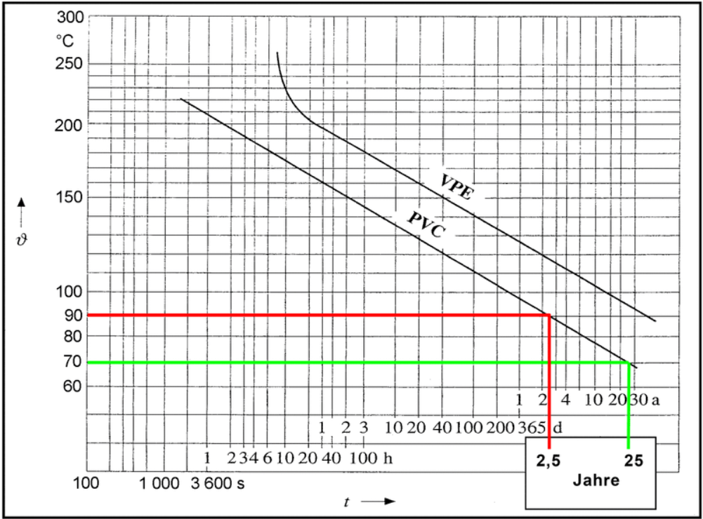
Quelle: DIN EN 60898-1 (VDE 0641-11) Beiblatt 1: 2019-02 Bild 7

Worauf muss beim Einsatz von Kabeln und Leitungen im Freien geachtet werden?
Kabel und Leitungen müssen für den Einsatz im Freien geeignet sein und/oder vor mechanischen, thermischen sowie chemischen Einwirkungen als auch gegen das Eindringen von Feuchte von Leitungsenden her, zu schützen. Grundsätzliche Aussagen zur Auswahl für die feste Verlegung von Kabeln und Leitungen sind in der VDE 0298-3 Abs. 9.2 und für flexible Leitungen in der VDE 298-3 Abs. 9.3 festgelegt.

Was sind die Folgen bei nicht bestimmungsgemäßer Auswahl, Verwendung bzw. Verlegung von Kabel und Leitungen?
Im Falle einer NYM-Leitung führt die ultraviolette Strahlung der Sonne zur schnelleren Alterung des Isolierstoffs (PVC-…). Hierbei gast der Weichmacher aus, was zur Folge hat, dass der Isolierstoff versprödet. Das Material wird hart und porös, wodurch Mikrorisse in der Isolierung der aktiven Leiter entstehen und der Berührungsschutz nicht mehr geben ist. Hierdurch steigt das Risiko einer Körperdurchströmung sowie einer Brandgefahr.

